Exercicio 1 – Tendo en conta o seguinte universo de discurso:
"O banco “Timos” ten unha serie de sucursales, das que desexamos saber o seu código, enderezo e nome do seu director.
Por suposto, o banco ten clientes, dos que se quere saber DNI, nome e salario mensual.
O banco ofrece contas ós seus clientes. Desexamos saber, de cada conta, o CCC (código conta cliente), o crédito máximo establecido, e a sucursal na que se abriu a conta.
Queremos saber tamén o titular (único) de cada conta, así como os demais clientes que poidan retirar fondos da mesma.
Ademais, queremos levar un control dos reintegros efectuados por cada un dos clientes, sabendo cando o efectuaron, a cantidade, e con cargo a que conta (xa que un cliente pode ter acceso a varias)."
Pídese: Modelo Entidade-Interrelación que recolla todas as entidades e relacións detectadas, e máis os atributos, e que contemple todos os supostos do enunciado. Xustificar decisións de deseño.

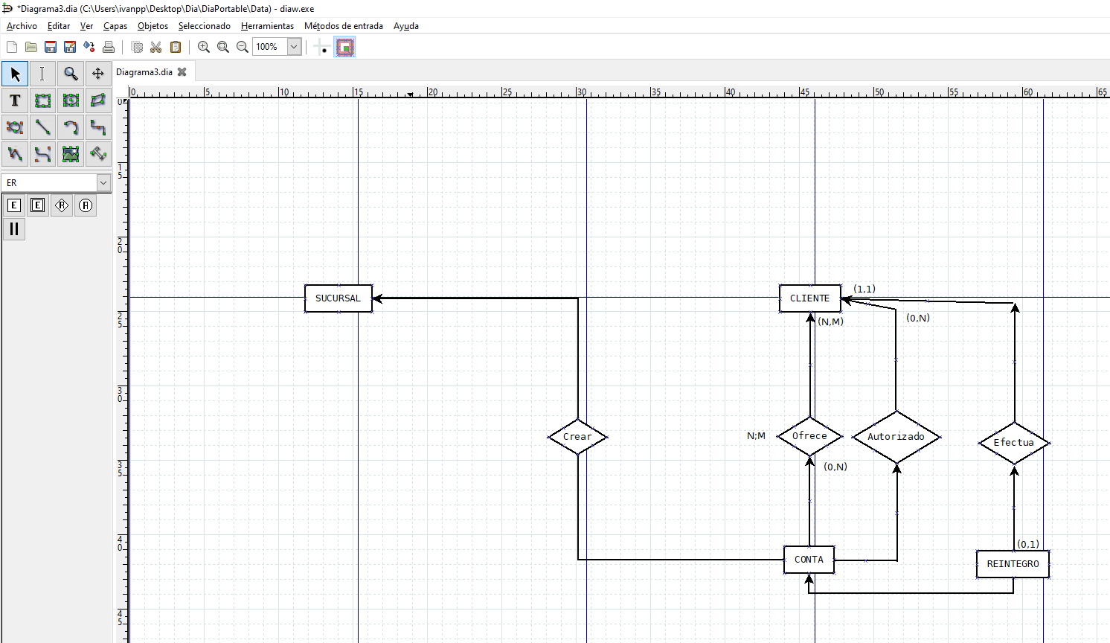

Exercicio 2 - Tendo en conta o seguinte universo de discurso:
"Te contratan para hacer una base de datos que permita apoyar la gestión de un sistema de ventas.
La empresa necesita llevar un control de proveedores, clientes, productos y ventas. Un proveedor tiene CIF, nombre, dirección, teléfono y página web.
Un cliente tiene NIF, nombre, dirección, teléfonos de contacto. La dirección consta de calle, número, letra, ciudad y código postal.
Un producto tiene identificador único, nombre, precio, stock y el proveedor que lo proporciona.
Además, se organizan en categorías. Cada producto tiene una sola categoría.
Una categoría tiene identificador, nombre y descripción.
Por razones de contabilidad, se debe registrar la información de cada venta con un identificador, fecha, cliente, descuento e importe final.
Además se debe guardar el precio de cada producto en el momento de la venta, la cantidad vendida y el importe total por producto."
Pídese: Modelo Entidade-Interrelación que recolla todas as entidades e relacións detectadas, e máis os atributos, e que contemple todos os supostos do enunciado. Xustificar decisións de deseño.

Exercicio 3 - Tendo en conta o seguinte universo de discurso:
"Se desea informatizar la gestión de una empresa de transportes que reparte paquetes por toda España.
Los encargados de llevar los paquetes son los camioneros, de los que se quiere guardar el DNI, nombre, teléfono, dirección, salario y población en la que vive.
De los paquetes transportados interesa conocer el código de paquete, descripción, destinatario y dirección del destinatario.
Un camionero distribuye muchos paquetes, y un paquete sólo puede ser distribuido por un camionero.
De las provincias a las que llegan los paquetes interesa guardar el código de provincia y el nombre.
Un paquete sólo puede llegar a una provincia. Sin embargo, a una provincia pueden llegar varios paquetes.
De los camiones que llevan los camioneros, interesa conocer la matrícula, modelo, tipo y potencia.
Un camionero puede conducir diferentes camiones en fechas diferentes, y un camión puede ser conducido por varios camioneros."
Pídese: Modelo Entidade-Interrelación que recolla todas as entidades e relacións detectadas, e máis os atributos, e que contemple todos os supostos do enunciado. Xustificar decisións de deseño.
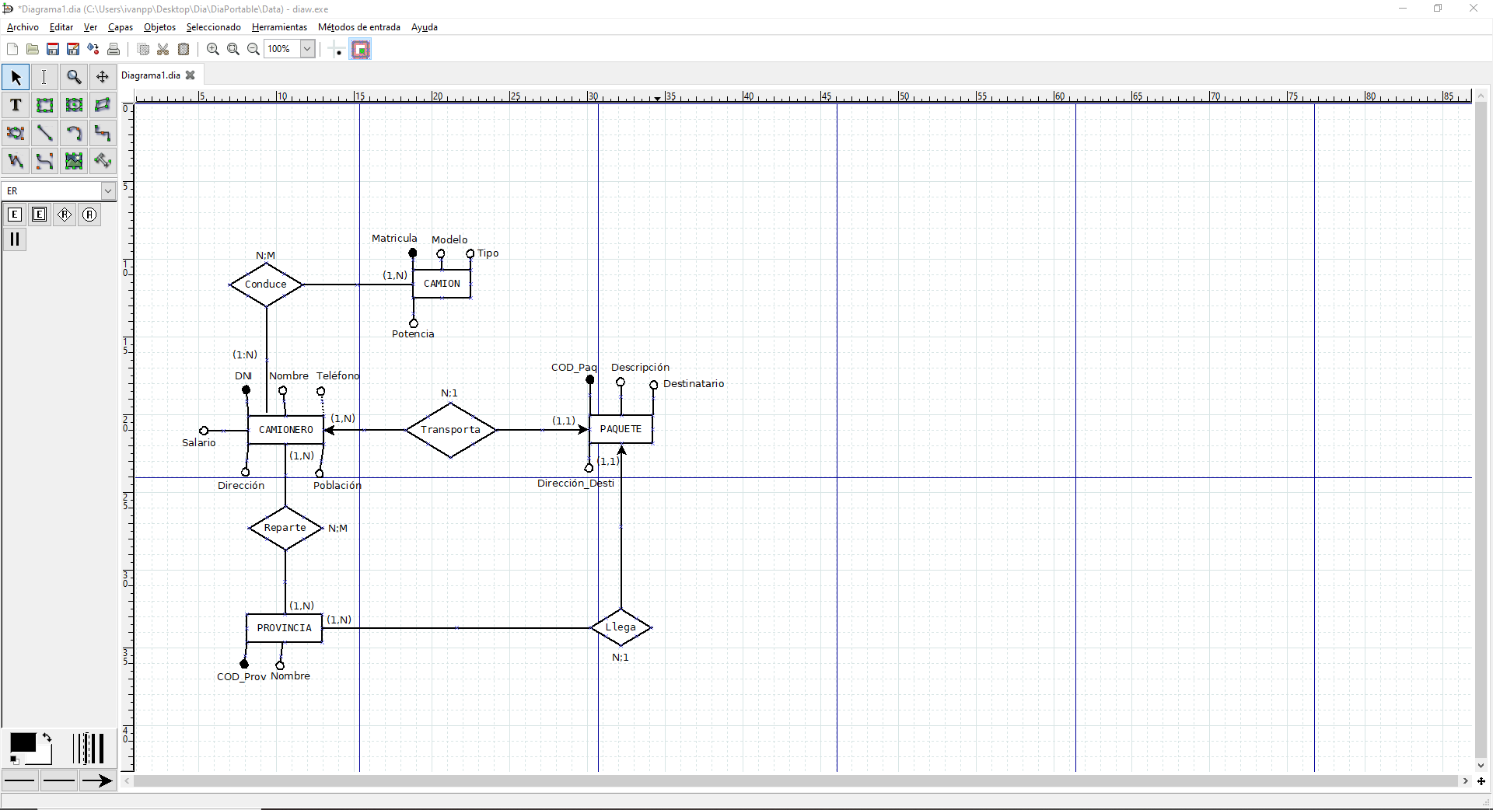
Exercicio 4 - Tendo en conta o seguinte universo de discurso:
"Se desea informatizar o servizo de Alumbrado do concello.
Este servizo xestiona as incidencias que ocorren no alumbrado público. Así, cando ocorre unha incidencia, numérase, anotando a descripción, causa, data, e dirección.
As incidencias arréglanse por equipos do propio Servizo.
Consideramos estes equipos fixos, formados por empregados dos que coñecemos os seus datos persoais.
Queremos saber qué equipo, e cándo, arranxou cada incidencia (de cada incidencia encargarase un único equipo).
Por outra banda, o Servizo dispón dun almacen de materiales, dos que sabemos o seu código (único), a descripción e o prezo.
Se no arreglo dunha incidencia se usou un material, queremos saber qué cantidade se utilizou."
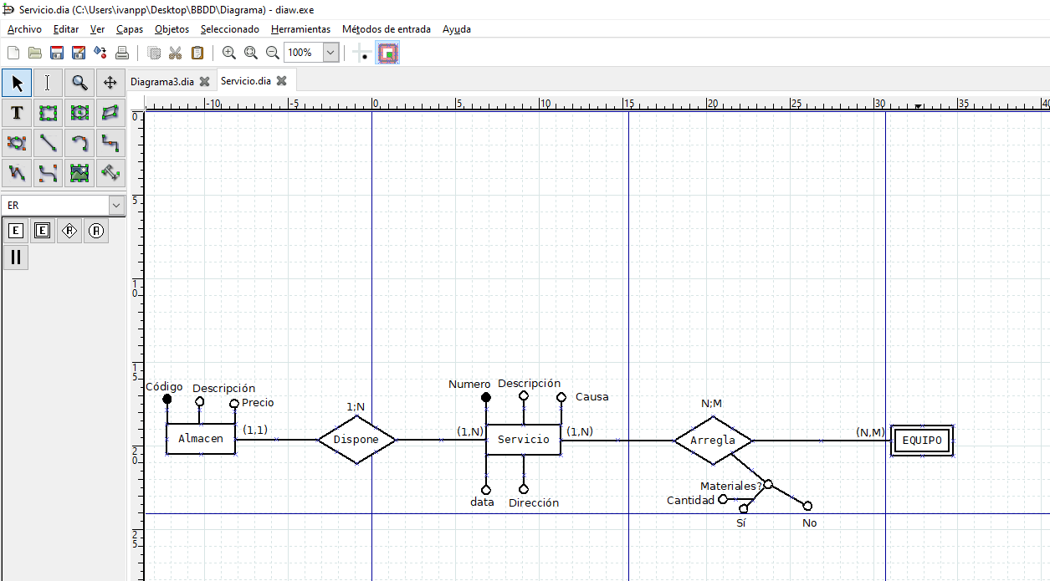
Pídese: Modelo Entidade-Interrelación que recolla todas as entidades e relacións detectadas, e máis os atributos, e que contemple todos os supostos do enunciado. Xustificar decisións de deseñ
Exercicio 5 - Tendo en conta o seguinte universo de discurso:
"Queremos modelizar unha cea nun restaurante.
Servimos pratos compostos por determinada cantidade de ingredientes, dos que sabemos os nomes e as calorías por cada 100 gramos.
Queremos saber o nome dos pratos e o total das calorías.
Queremos saber o nome do cociñeiro ou cociñeiros que fixeron o prato.
No restaurante só admitimos socios identificados.
Estes socios séntanse xuntos a comer en mesas, que están numeradas e teñen unha determinada capacidade.
Paga un único socio.
Os camareiros, dos que sabemos a información usual como empregados, serven as mesas, de forma que cada camareiro non serve o mesmo prato a tódolos clientes, nin ten que servir un único prato en cada mesa.
Queremos saber qué camareiro serviu qué prato a cada cliente."
Pídese: Modelo Entidade-Interrelación que recolla todas as entidades e relacións detectadas, e máis os atributos, e que contemple todos os supostos do enunciado. Xustificar decisións de deseño.

Exercicio 6 - Tendo en conta o seguinte universo de discurso:
"Considera una empresa dedicada al alquiler de CDs.
Se dispone de varios ejemplares de cada título de CD.
De los títulos nos interesa conocer nombre, artista, año de edición y código de título.
Los ejemplares de cada título tienen un atributo que los numera: 1, 2, 3, etc. y un atributo que indica si están libres u ocupados.
Almacenamos información de clientes: número de socio, nombre y apellidos, dirección, teléfono, correo electrónico.
Cuando un cliente solicita un título, se comprueba si hay ejemplares libres y, si no hay problemas por ejemplares no devueltos, se efectúa el alquiler, quedando constancia de la fecha del alquiler y de la fecha límite de devolución.
Un cliente puede solicitar una relación de los títulos de CDs que ha alquilado previamente."
Pídese: Modelo Entidade-Interrelación que recolla todas as entidades e relacións detectadas, e máis os atributos, e que contemple todos os supostos do enunciado. Xustificar decisións de deseño.

Exercicio 7 - Tendo en conta o seguinte universo de discurso:
"Se tienen clientes, de los que se guarda un número de cliente, nombre, apellidos, teléfonos y correo electrónico.
Los clientes realizan pedidos.
Cada pedido tiene un número de pedido y una fecha.
Cada pedido agrupa también varias líneas de detalle: cada una con una cantidad y una referencia a un artículo.
Los artículos tienen un descriptor, un identificador de familia y un identificador de modelo.
Varias líneas de detalle (que se corresponden con uno o varios pedidos, bien en su totalidad, bien en parte) constituyen un albarán.
Los albaranes contienen fecha de entrega, dirección de entrega y el cliente que lo recibe.
Varias líneas de detalle (correspondientes a uno o varios albaranes, bien en su totalidad, bien en parte) constituyen una factura, la cual contiene un número de factura, fecha de cobro y un modo de pago."
Pídese: Modelo Entidade-Interrelación que recolla todas as entidades e relacións detectadas, e máis os atributos, e que contemple todos os supostos do enunciado. Xustificar decisións de deseño.
Exercicio 8 - Tendo en conta o seguinte universo de discurso:
"Se va a desarrollar una aplicación informática para www.virtualmarket.com cuya interfaz de usuario estará basada en páginas web para que los clientes puedan realizar compras desde sus casas.
La empresa dispone de una serie de repartidores que se encargan de distribuir los pedidos a los clientes.
A continuación se muestra el informe de un analista de bases de datos tras una entrevista con el cliente:
- La aplicación permitirá registrar nuevos clientes.
- Para usar la aplicación, un cliente deberá registrarse indicando sus datos personales (DNI, nombre, dirección, código postal, teléfono, correo electrónico y contraseña) a través de un formulario de registro.
- Una vez registrado, podrá acceder a la realización de pedidos con su correo electrónico y contraseña.
- Los productos que oferta el supermercado están clasificados en diversas categorías.
- Los datos necesarios para cada categoría son: nombre de la categoría, condiciones de almacenamiento (frío, congelado, seco) y observaciones.
- Los datos de los productos son: nombre, marca, origen, dimensiones (volumen y peso), precio, una fotografía, la categoría y las unidades disponibles.
- La aplicación permitirá también efectuar un pedido con todos los productos que lleve almacenados en su cesta de la compra.
- Los datos del pedido son: código, fecha, cliente, dirección de entrega, productos pedidos, importe total y datos de pago (número de tarjeta y fecha de caducidad).
- Para poder generar un pedido, se deberán dar dos situaciones:
  - El cliente deberá pertenecer a una zona (código postal) donde existan repartidores.
  - Un repartidor se identifica mediante un nombre, número de matrícula de la furgoneta y zona donde reparte.
  - Debe haber unidades suficientes por cada producto para satisfacer las demandas de cada pedido.
  - Una vez generado el pedido, se mostrará al usuario una página con los datos de su pedido, se restarán del stock las unidades pedidas y se emitirá una nota de entrega (albarán) a los responsables del almacén para que sirvan ese pedido"
Pídese: Modelo Entidade-Interrelación que recolla todas as entidades e relacións detectadas, e máis os atributos, e que contemple todos os supostos do enunciado. Xustificar decisións de deseño.

